Du bist mir willkommen!
Eine kleine Nachdenkfeier für Schüler*innen der Grundstufe II in fünf Stationen – Lk 15,11-24

Bezug zum Lehrplan – Kompetenzbereich
A Menschen und ihre Lebensorientierung
A1 Beziehung verantwortungsvoll gestalten können – zu sich selbst, zu anderen zur Schöpfung

Jesus erzählt die Geschichte von einem Vater und seinen zwei Söhnen
Biblische Grundlage der Feier ist die Geschichte eines Vaters und seiner zwei Söhne (Lk 15,11-21). In ihr erzählt Jesus davon, dass wir uns Gott als Vater mit offenen Armen vorstellen können. Jeder Mensch ist willkommen, mit der je eigenen Einzigartigkeit. Und es wird davon erzählt, dass Krisen und das Durchgehen durch Krisen zum Leben unweigerlich dazugehören.
Die Schüler*innen werden mit Hilfe von verschiedene Stationen (außerhalb und im Kirchenraum) durch die biblische Geschichte begleitet und können so den Lernprozess des jüngeren Sohnes auf seinem Weg nachvollziehen und Hilfreiches für ihr eigenes Leben entdecken.
Eine Kerze in einer Laterne begleitet die Schüler*innen auf ihrem Weg. Die einzelnen Stationen werden im Kirchenraum oder ev. auch um eine Kirchen herum vorbereitet werden. Schön ist es, wenn zumindest die erste Station noch auf dem Vorplatz einer Kirche hergerichtet werden kann.


Abschließend werden die Schüler*innen zu einem Versöhnungskipferl oder einem Mutapfel oder einem Kraftsaft eingeladen.
KraftWortKartei: https://padlet.com/irpbfeldkirch/fqb6qbea2si57soq
Erste Station
KraftWortKarte, Kerze in einer Laterne
Einander wahrnehmen und Augenblicke schenken; hören, dass Gott für uns da sein will; den ersten Teil der biblischen Geschichte hören.

Kreuzzeichen:
Gott du hast versprochen da zu sein:
Sei um uns, sei mit uns, sei in uns, damit wir das göttliche Licht in uns allen entdecken können. Amen.
Kraftwort zur Bestätigung des Kreuzzeichen
Ich schließe meine Augen...
Einführung in die biblische Geschichte
Im Neuen Testament können wir eine wunderbare Geschichte lesen, die Jesus seinen Freundinnen und Freunden erzählt hat. Es ist die Geschichte eines Vaters und seiner zwei Söhne. Jesus erzählt, dass Gott wie ein Vater ist, der mit offenen Armen dasteht und sich über jeden von uns freut. Denn Gott hat versprochen, bei den Menschen zu bleiben und sie nicht alleine zu lassen. Auch in schweren Zeiten und in schwierigen Situationen.
Heute begleitet uns diese Geschichte durch die Feier. Den ersten Teil hören wir jetzt:
Lukas 15, 11-16
Jesus sagte: Ein Mann hatte zwei Söhne. Der jüngere von ihnen sagte zu seinem Vater: Vater, gib mir das Erbteil, das mir zusteht. Da teilte der Vater das Vermögen auf. Nach wenigen Tagen packte der jüngere Sohn alles zusammen und zog in ein fernes Land. Dort führte er ein zügelloses Leben und verschleuderte sein Vermögen. Als er alles durchgebracht hatte, kam eine große Hungersnot über das Land und es ging im sehr schlecht. Da ging er zu einem Bürger des Landes und drängte sich ihm auf; der schickte ihn aufs Feld zum Schweinehüten. Er hätte gern seinen Hunger mit den Futterschoten gestillt, die die Schweine fraßen; aber niemand gab ihm davon.
Lied auf dem Weg zur zweiten Station
Auch eine Reise von tausend Meilen
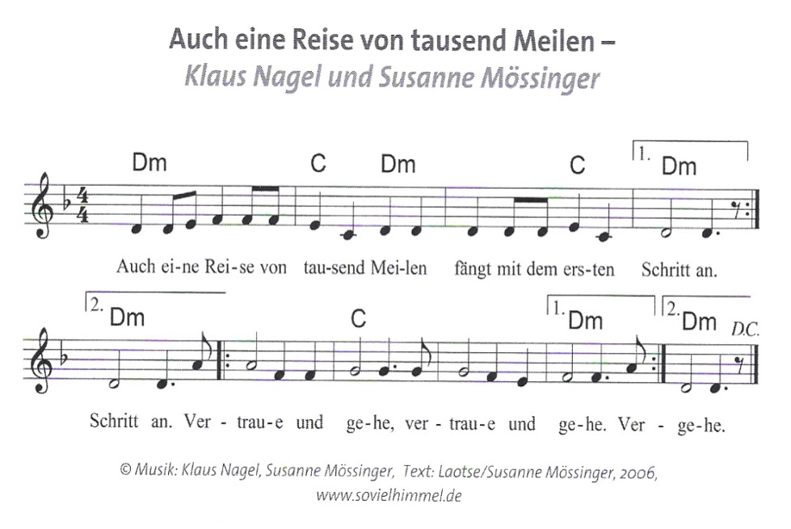

Zweite Station
Symbol Herz, viele kl. Herzchen in einem Korb, Kerze in einer Laterne
Still werden, in sich hineinhören und um Kraft bitten einsehen zu können was Unrecht ist.

Lied
Schweige und höre, neigen deines Herzens Ohr, suche den Frieden (Gotteslob 433)
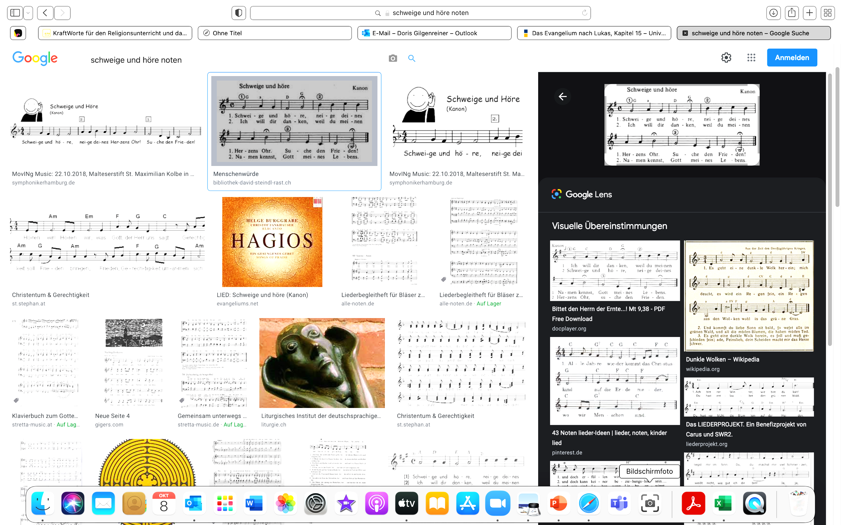

Lukas 15, 17-19 (einsehen)
Da ging er in sich und sagte: Wie viele Tagelöhner meines Vaters haben mehr als genug zu essen und ich komme hier vor Hunger um. Ich will aufbrechen und zu meinem Vater gehen und zu ihm sagen: Vater, ich habe mich gegen den Himmel und gegen dich versündigt. Ich bin nicht mehr wert, dein Sohn zu sein; mach mich zu einem deiner Tagelöhner.
Miteinander nachdenken
In-sich-gehen und etwas einsehen, ist gar nicht so einfach:
Gott, manchmal machen wir Sachen, die anderen weh tun.
Hilf uns mutig zu werden, damit wir einsehen können, was Unrecht ist.

Gott, manchmal machen wir Sachen, die andere beleidigen.
Hilf uns mutig zu werden, damit wir einsehen können, was Unrecht ist.

Gott, manchmal machen wir Sachen, die andere den Mut nehmen.
Hilf uns mutig zu werden, damit wir einsehen können, was Unrecht ist.

Gott, manchmal verdächtigen wir andere zu Unrecht.
Hilf uns mutig zu werden, damit wir einsehen können, was Unrecht ist.

Kurze Stille und Aktion
Die Schüler*innen entnehmen in der Stille ein Herz aus dem Körbchen und tragen es in Stille zur nächsten Station. Alle legen das Papierherz bei der nächsten Station auf das Tuch.

Dritte Station
schönes Tuch, Fußspuren, KraftWortKarte, Kerze in einer Laterne
Darauf vertrauen, dass Gottes Zusage: Ich bin da für dich! für uns alle gilt; mutig werden und das Herz öffnen

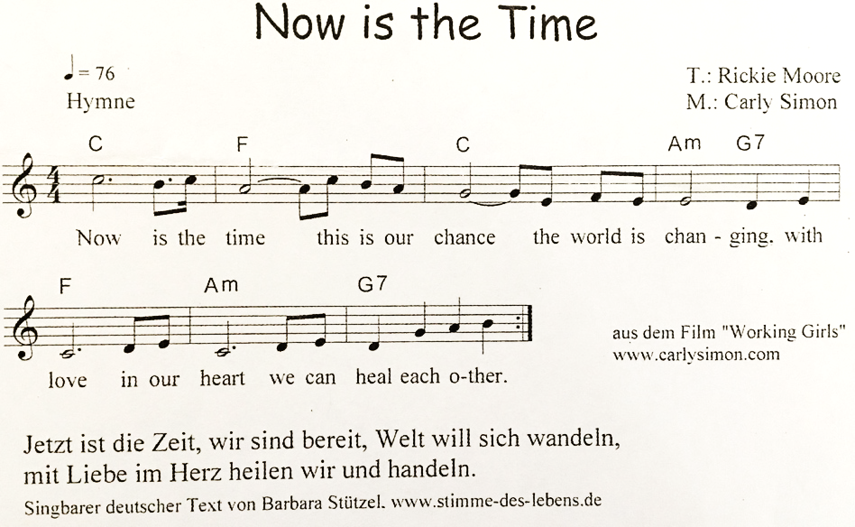
Lied

Lukas 15,20
Dann brach er auf und ging zu seinem Vater. Der Vater sah ihn schon von weitem kommen und er hatte Mitleid mit ihm. Er lief dem Sohn entgegen, fiel ihm um den Hals und küsste ihn.
Gedanken dazu
Der junge Mann in der Geschichte nimmt all seinen Mut zusammen und geht zu seinem Vater zurück. Er kehrt um. Er weiß was er nicht richtig gemacht hat. Er will es seinem Vater erzählen.
Gott, du bist für uns da.
Zu dir können wir kommen:
zu jeder Zeit, mit all unseren Gedanken und Sorgen.
Dir können wir alles sagen.
Du hörst uns zu. Auch wenn wir ganz still und leise mit dir reden.
Wir wollen mutig sein und unser Herz öffnen.
Danke, dass du da bist.

KraftWort
Gottes Liebe fällt mitten in mein Herz
Kurze Stille und Aktion
Als Zeichen, dass wir mutig sind, nehmen wir zum Herz einen Fußabdruck mit auf den weiteren Weg und gehen ganz still zur nächsten Station. Die Schüler*innen legen das Papierherz und die Fußabdrücke bei der nächsten Station auf das Tuch.

Vierte Station
schönes Tuch, Schale mit Sand und viele kleine Kerzen, Kerze in einer Laterne
Das eigene Leben und Verhalten bedenken.

Lied
Schweige und höre ... singen und summen
Lukas 15, 21
Da sagte der Sohn: Vater, ich habe mich gegen den Himmel und gegen dich versündigt; ich bin nicht mehr wert, dein Sohn zu sein.
Zeit zum Nachdenken
In der Geschichte wird erzählt, dass der junge Mann allen Mut zusammengenommen hat und ausgesprochen hat, was er getan hat. Vieles hat ihm leidgetan. Er konnte seinen Vater um Verzeihung bitten. Auch in unserem Leben gibt es ganz bestimmt Worte, Gedanken oder auch Taten die uns leidtun. Lass dir Zeit, denk nach und zünde eine Kerze als Zeichen des Wieder-Gut-Sein an.
Lied zum Ritual
In mir ist Ruhe...
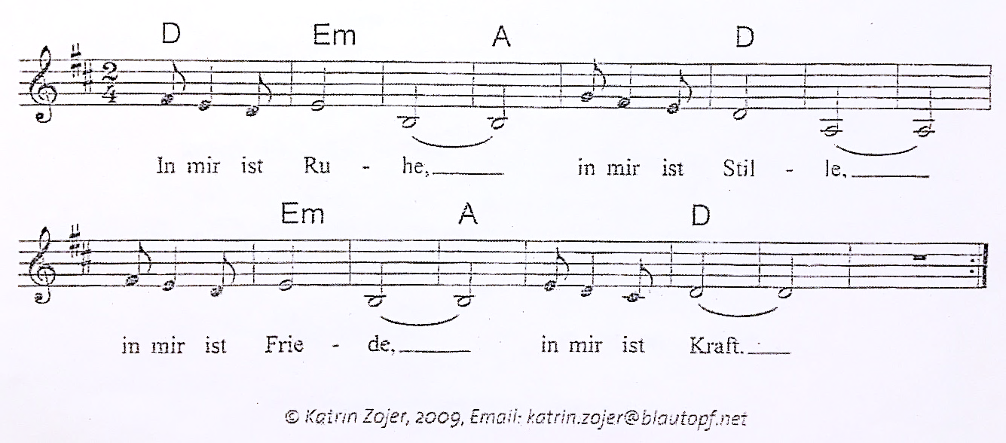

Weitergehen
Die Schüler*innen nehmen das Papierherz und den Fußabdruck mit zur nächsten Station.

Fünfte Station
Treffpunkt Taufbecken, schönes Tuch, kleine Glasmugelsteine
Das Leben feiern und genießen, dass wir für andere wie ein Licht sein können.

Lied
Ich bin da! Wunderbar!

Lukas 15, 22-24
Der Vater aber sagte zu seinen Knechten: Holt schnell das beste Gewand und zieht es ihm an, steckt ihm einen Ring an die Hand und zieht ihm Schuhe an. Bringt das Mastkalb her und schlachtet es; wir wollen essen und fröhlich sein. Denn mein Sohn war tot und lebt wieder; er war verloren und ist wiedergefunden worden. Und sie begannen, ein fröhliches Fest zu feiern.
Wir feiern ein Fest
Auch wir wollen heute ein Fest feiern und uns freuen, dass wir da sind.
KraftWort
Meine Seele hüpft in mir
Aktion
Die Schüler*innen rufen oder flüstern nacheinander ihren Namen. Zwischendurch singen wir gemeinsam: Ich bin da! Wunderbar!
Segen zum Abschluss
Gottes Segen sei mit dir.
Gottes Liebe sei mit dir.
Damit du mutig wirst. Damit du mutig bleibst.
Amen.
Lied
Ich bin da! Wunderbar

Jesus sagte:
Ein Mann hatte zwei Söhne. Der jüngere von ihnen sagte zu seinem Vater: Vater, gib mir das Erbteil, das mir zusteht. Da teilte der Vater das Vermögen auf. Nach wenigen Tagen packte der jüngere Sohn alles zusammen und zog in ein fernes Land. Dort führte er ein zügelloses Leben und verschleuderte sein Vermögen. Als er alles durchgebracht hatte, kam eine große Hungersnot über das Land und es ging im sehr schlecht. Da ging er zu einem Bürger des Landes und drängte sich ihm auf; der schickte ihn aufs Feld zum Schweinehüten. Er hätte gern seinen Hunger mit den Futterschoten gestillt, die die Schweine fraßen; aber niemand gab ihm davon.
Da ging er in sich und sagte: Wie viele Tagelöhner meines Vaters haben mehr als genug zu essen und ich komme hier vor Hunger um. Ich will aufbrechen und zu meinem Vater gehen und zu ihm sagen: Vater, ich habe mich gegen den Himmel und gegen dich versündigt. Ich bin nicht mehr wert, dein Sohn zu sein; mach mich zu einem deiner Tagelöhner.
Dann brach er auf und ging zu seinem Vater. Der Vater sah ihn schon von weitem kommen und er hatte Mitleid mit ihm. Er lief dem Sohn entgegen, fiel ihm um den Hals und küsste ihn.
Da sagte der Sohn: Vater, ich habe mich gegen den Himmel und gegen dich versündigt; ich bin nicht mehr wert, dein Sohn zu sein.
Der Vater aber sagte zu seinen Knechten: Holt schnell das beste Gewand und zieht es ihm an, steckt ihm einen Ring an die Hand und zieht ihm Schuhe an. Bringt das Mastkalb her und schlachtet es; wir wollen essen und fröhlich sein. Denn mein Sohn war tot und lebt wieder; er war verloren und ist wiedergefunden worden. Und sie begannen, ein fröhliches Fest zu feiern.
Lukas 15, 11-24

https://padlet.com/hloidolt/qtn02jrh0po3h293

